
中華民國九十二年十二月二十五日 富台簡訊 第19版
富台兒童藝文館介紹

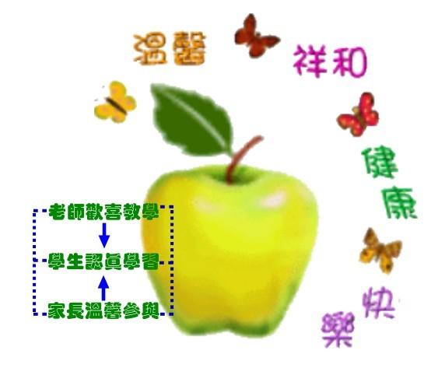
富台兒童藝文館，內容包含活動報導、文藝發表、美的饗宴、軟體下載、好站相連、心情留言、英雄榜等。
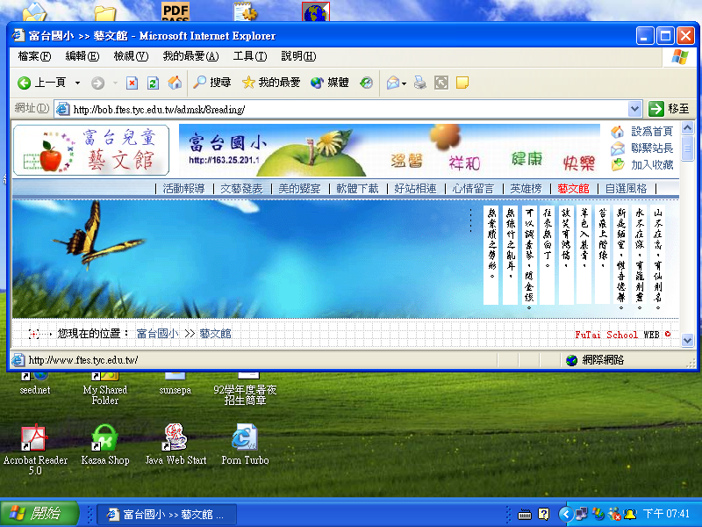
館內主題 | 說 明 介 紹
活動報導 | 舉凡校內活動或班級活動，學校老師們皆會上網登載活動照片，同學及家長們可於本館連結觀看，並發表心得。
文藝發表 | 目前以閱讀心得發表、童詩創作發表、語文教學活動練習、學習單作品等為主，同學們只要註冊後，就可以參與各項文章主題之心得發表，參與各項活動，家長或校友亦可參與本館活動。
美的饗宴 | 舉凡美勞作品、繪畫創作、電腦動畫、攝影作品、名畫介紹等皆可於本館發表，歡迎來賓、家長、校友、同學、老師們發表攝影作品或其他創作。
軟體下載 | 目的在協助本網站建置「電腦輔助教學軟體」或「電腦輔助學習軟體」，供同學選擇學習使用，期待老師、家長及各界關心教育朋友共襄盛舉。
好站相連 | 本館提供許多好的網站，並做網站內容介紹，及整體評價得分，使各界都能方便利用。

提醒您：欲於本館發表作品，都必須先註冊，方得發表。於本館發表之作品須經審核方能發佈，如您有文章發佈而未能即時張貼，敬請耐心等待。

